Совет сельского поселения «Зеленец» | 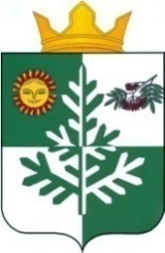 | «Зеленеч» сикт овмöдчöминса Сöвет

РАСПОРЯЖЕНИЕ
председателя Совета сельского поселения «Зеленец»
───────────────────────────────────────────

«Зеленеч» сикт овмöдчöминлöн Сöветса веськöдлысьлöн
ТШÖКТÖМ

от 11 января 2022 года № 1- р
О созыве седьмого внеочередного заседания Совета
сельского поселения «Зеленец» пятого созыва

В соответствии со ст. 30 Устава муниципального образования сельского поселения «Зеленец», гл. III Регламента Совета сельского поселения «Зеленец» созвать седьмое внеочередное заседание Совета сельского поселения «Зеленец» пятого созыва 12 января 2022 года в селе Зеленец в 18 часов 00 минут в здании администрации сельского поселения «Зеленец» по адресу: 168200, Республика Коми, Сыктывдинский район, с. Зеленец, II квартал, 12а.
Предварительная повестка дня:
1. Об обращении депутатов по итогам рассмотрения проекта Федерального закона №40361-8 «Об общих принципах организации местного самоуправления в системе публичной власти».

Глава сельского поселения «Зеленец» А.С.Якунин

